[三篇论文共享实验图像！温州医科大学附属第二医院胃肠外科论文被质疑，4项国自然资助！](https://mp.weixin.qq.com/s?__biz=MzkxMDYyNzI5NQ==&mid=2247499509&idx=1&sn=a83f1edd86ecf86ae36b08d6c95d7021&chksm=c00d4adff4bca5aafa8f4fdc3bcf1ee8650f54c20110e626a1f64f188a11be5ff7b04d1f804f&scene=126&sessionid=1742142837)

五棵松[学者探讨](javascript:void(0);)2025-03-16 23:14:11北京

2018年，主要分别来自温州医科大学附属第二医院胃肠外科和第二军医大学药学系，湖北文理学院附属襄阳市中心医院肿瘤科的 Dazhong Chen  , Xiaoli Pan , Fangyuan Xie , Ying Lu , Hao Zou , Chuan Yin , Yu Zhang （通讯作者，音译张禹） , Jie Gao （通讯作者）在International Journal of Nanomedicine

期刊发表了一篇论文，题目为：Codelivery of doxorubicin and elacridar to target both liver cancer cells and stem cells by polylactide-co-glycolide/d-alpha-tocopherol polyethylene glycol 1000 succinate nanoparticles。

这项工作得到了中国国家自然科学基金（项目编号 81573376、81500444、81771964 和 81472829）的支持。

**2025年3月，国际著名职业学术打假人Sholto David 博士在 Pubpeer 论坛发表评论：**

三张论文共享了带有不同标签的图像。我添加了彩色矩形以指出我的意思。未标明旋转情况。在 ImageTwin.ai 的帮助下识别。

我认为弄清楚这里发生了什么符合每个人的最大利益。

10.2147/ijn.s181928 10.2147/ott.s182437 10.12659/msm.917735

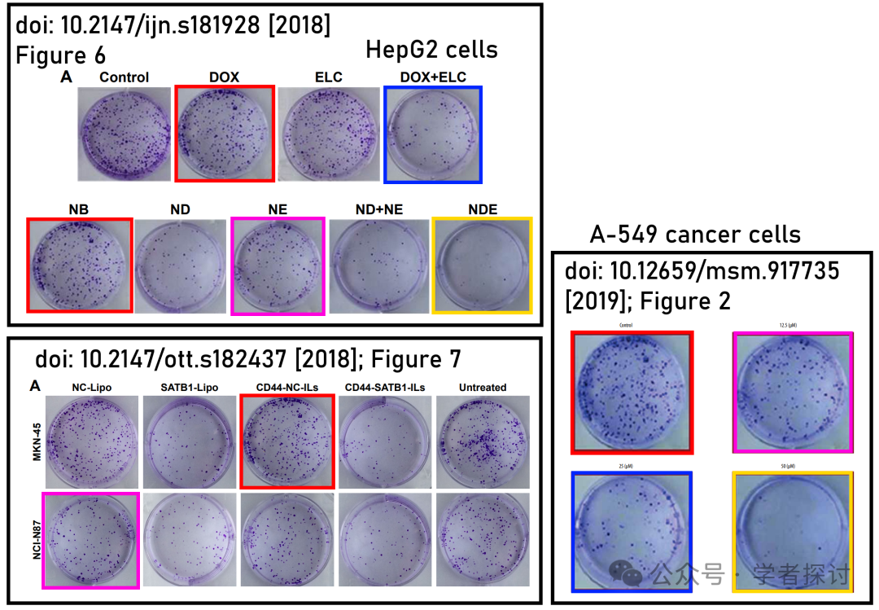

**消息来源：**

https://pubpeer.org/publications/33EAB69300F1554CE446C688FF2AD8#1

**郑重声明：**

我们的全网查重系统收录了 Pubmed 和 Pubpeer 中的 7000 万 +已发表图库，让您的待查图片可以和已发表论文的图片进行对比，防止图片误用，为您的论文发表保驾护航！基于AI人工智能大数据算法，提供论文图片的核查服务，方便学术期刊、高校、研院所等科研管理部门及时发现并纠正结果图片不当使用。

**如果您有任何建议或需要图片查重帮助，请随时通过客服QQ号3639926437与我们联系。**